Charytatywny stream na Youtube. Gracze pomagają dzieciom chorym na raka
Szykuje się niezwykła uczta dla graczy-pomagaczy. Youtuber Paweł Maliszewski z kanału Kronos Gra organizuje 15 grudnia charytatywny stream-maraton na rzecz dzieci chorych na raka z kliniki onkologicznej Przylądek Nadziei.

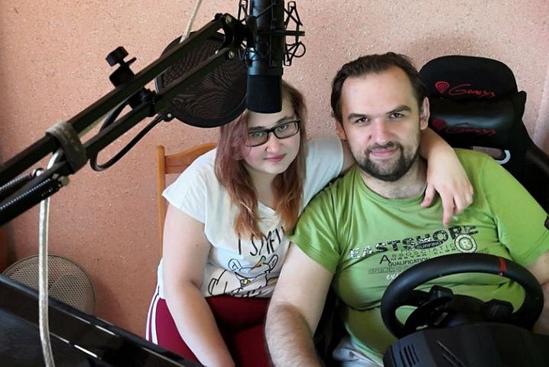
W czerwcu Kronos prowadził stream "Rozjeżdżamy raka", podczas którego jeździł wirtualną ciężarówką i pomagał zbierać pieniądze na leczenie i opiekę nad dziećmi z kliniki Przylądek Nadziei. Już 15 grudnia, wspólnie z Natalią "NariiBlack" Gliną szykuje kolejną atrakcję i kolejny maraton grania na żywo! Od 10 rano aż do 22.30 wieczorem Paweł zaprasza do wspólnego grania w:
l Minecraft (10.00-13.00)
l World of Tanks (13.05-16.00)
l League of Legends (16.05-19.00)
l CS:GO (19.20-22.20)
Podczas charytatywnego streamu można będzie nie tylko oglądać zmagania graczy, ale również dołączyć do rozgrywki oraz przekazywać datki, żeby pomagać dzieciom z Przylądka Nadziei.
- Dzieci z "Przylądka Nadziei" to wielcy wojownicy. Teraz my, na Święta Bożego Narodzenia, pokażemy że również walczymy z nimi ramię w ramię - zapowiada Paweł "Kronos" Maliszewski. - Po pierwszej edycji stałem się jeszcze bardziej zmotywowany. Pomoc mojej dziewczyny Natalii i moderatorów okazała się bezcenna. Natalia streamowała ze mną grając w League of Legend, a teraz ostatnia prosta do Wielkiego Finału 15 grudnia. Trzymajcie kciuki!
- W Klinice każdego roku leczy się prawie 2000 małych pacjentów z całej Polski. To największy w kraju ośrodek przeszczepu szpiku u dzieci chorych na białaczkę - mówi Bartłomiej Dwornik z Fundacji "Na Ratunek Dzieciom z Chorobą Nowotworową", która opiekuje się pacjentami kliniki i ich rodzinami. - Jesteśmy niesamowicie wdzięczni za niezwykłą inicjatywę Pawła i cieszymy się, że młodzi ludzie, miłośnicy gier, okazują tak wielkie serce potrzebującym.
Hej, gracze! Szykujcie pady i klawiatury.

Więcej informacji tutaj:⤵⤵
l https://www.youtube.com/channel/UCXCnAof3dUiSDNDe4R7-E3Q
l https://www.facebook.com/kronosgameyt/
Wideo-zapowiedź Charytatywnego Streamu:
l https://www.youtube.com/watch?v=n9IUoXdh5io
Do zobaczenia 15 grudnia!

***
Fundacja Na Ratunek Dzieciom z Chorobą Nowotworową od 28 lat wspiera małych pacjentów wrocławskiej Kliniki Transplantacji Szpiku, Onkologii i Hematologii Dziecięcej, którzy przyjeżdżają do Wrocławia na leczenie z całego kraju. Klinika jest największym ośrodkiem przeszczepowym w Polsce. Lekarze i pielęgniarki leczą tu każdego roku 2000 małych pacjentów. W tej pracy pomaga im Fundacja, która finansuje kosztowne leki i rehabilitację, kupuje sprzęt medyczny oraz wspiera badania naukowe. Z inicjatywy Fundacji we Wrocławiu został wybudowany Przylądek Nadziei, najnowocześniejszy w Polsce szpital dla dzieci chorych na raka.

